МУНИЦИПАЛЬНОЕ БЮДЖЕТНОЕ ДОШКОЛЬНОЕ ОБРАЗОВАТЕЛЬНОЕ УЧРЕЖДЕНИЕ «ДЕТСКИЙ САД №22 П.НЕФТЯНИКОВ»



**Дополнительная общеобразовательная общеразвивающая программа**

**технической направленности**

**«Леговеды»**

Возраст обучающихся: 5-7 лет

Срок реализации: 2 года

|  |  |
| --- | --- |
|  | Автор составитель:  Кобылкина Татьяна  Владимировна, воспитатель |

Томская область, Каргасокский район, п. Нефтяников, 2023

Содержание

|  |  |  |
| --- | --- | --- |
| 1. | Пояснительная записка | 3 |
| 1.1. | Направленность дополнительной общеразвивающей программы | 4 |
| 1.2. | Актуальность, новизна, педагогическая целесообразность | 4 |
| 1.3. | Цель и задачи программы | 5 |
| 1.4. | Отличительные способности | 5 |
| 1.5. | Возраст детей участвующий в реализации программы | 6 |
| 1.6. | Сроки реализации программы | 6 |
| 1.7. | Формы и режим занятий | 6 |
| 1.8. | Ожидаемые результаты | 6 |
| 1.9. | Формы подведения итогов программы | 7 |
| 2. | Учебный план | 7 |
| 2.1. | Учебный план для детей старшей группы (5-6 лет) | 7 |
| 2.2. | Учебный план для детей подготовительной группы (6-7 лет) | 9 |
| 3. | Содержание описание тем программы | 10 |
| 3.1. | Содержание описание тем для детей старшей группы (5-6 лет) | 10 |
| 3.2. | Содержание описание тем для детей подготовительной группы (6-7 лет) | 11 |
| 4. | Методическое обеспечение программы | 12 |
| 4.1. | Формы и методы работы | 12 |
| 4.2. | Интеграция образовательных областей | 13 |
| 4.3. | Формы взаимодействия с родителями | 13 |
| 4.4. | Календарно-тематический план | 14 |
| 4.4.1. | Календарно-тематический план для детей старшей группы (5-6 лет) | 14 |
| 4.4.2. | Календарно-тематический план для детей подготовительной группы (6-7 лет) | 17 |
| 5. | Воспитательный блок | 20 |
| 5.1. | Календарный план воспитательной работы | 21 |
| 6. | Материально техническое обеспечение | 21 |
| 7. | Приложение | 22 |

**1. Пояснительная записка**

Конструирование в детском саду было всегда, но если раньше приоритеты ставились на конструктивное мышление и развитие мелкой моторики, то теперь в соответствии с ФГОС ДО необходим новый подход. Конструирование в детском саду проводится с детьми всех возрастов, в доступной игровой форме, от простого к сложному. Обучение детей с использованием робототехнического оборудования – это обучение в процессе игры и техническое творчество одновременно, что способствует всестороннему развитию детей дошкольного возраста.

Говоря о социализации дошкольника, подразумеваем способ взаимодействия и общения в детском коллективе, отношение детей к нормам и правилам поведения, формирование эмоционального состояние и самооценки ребенка, на итоговом занятии через игру и наблюдение.

Дополнительная общеразвивающая программа «Леговеды» Муниципального бюджетного дошкольного образовательного учреждения «Детского сада №22 п. Нефтяников» (далее – Программа, далее – ДОУ) разработана в соответствии с:

1. Федеральным законом от 29 декабря 2012 года № 273-ФЗ «Об образовании в Российской Федерации».
2. Концепцией развития дополнительного образования детей до 2030 года (утверждена Распоряжением Правительства Российской Федерации от 31 марта 2022 года № 678-р).
3. Федеральный закон от 22 июля 2020 года №304-ФЗ «О внесении изменений Федеральный закон «Об образовании Российской Федерации» по вопросам воспитании обучающихся»
4. Министерство Просвещения Российской Федерации приказ от 27 июля 2022 г. № 629 «Об утверждении порядка организации и осуществления образовательной деятельности по дополнительным образовательным программам».
5. Постановление Правительства РФ от 15 сентября 2020 г. №1441 «Об утверждении Правил оказания платных образовательных услуг»
6. Постановлением Главного государственного санитарного врача РФ от 28 сентября 2020 г. N 28 «Об утверждении санитарных правил СП 2.4.3648-20 «Санитарно-эпидемиологические требования к организации воспитания и обучения, отдыха и оздоровления детей и молодежи»;
7. Постановлением Главного государственного санитарного врача России от 27.10.2020 № 32 «Об утверждении санитарно-эпидемиологических правил и норм СанПиН 2.3/2.4.3590-20 «Санитарно-эпидемиологические требования к организации общественного питания населения»;
8. Постановление Администрации Каргасокского района от 26.07.2018 г. №191 «Об утверждении Положения о персонифицированном дополнительном образовании детей в муниципальном образовании «Каргасокский район» (в редакции постановления Администрации Каргасокского района от 19.12.2018 №446; от 26.07.2019 №174; от 25.10.2019 №234; от 09.08.2021 №197.)
9. Уставом МБДОУ (Приказ №288 УООиП МО «Каргасокский район» от 20.04.2018г.)

**1.1. Направленность дополнительной общеразвивающей программы**

Дополнительная общеразвивающая программа «Леговеды» имеет техническую направленность. Программа предназначена для детей дошкольного возраста с учетом их возрастных и индивидуальных особенностей, в том числе достижения детьми дошкольного возраста уровня развития, необходимого и достаточного для успешного освоения ими программ общего образования. Программа предполагает развитие интеллектуальных и творческих способностей детей старшего дошкольного возраста.

**1.2. Актуальность, новизна, педагогическая целесообразность**

**Актуальность программы** заключается в том, что в современном мире технический прогресс шагнул далеко вперёд. Достижения в области электроники позволили создать миниатюрные и многофункциональные устройства, которые призваны помогать человеку в решении повседневных задач или служить средством проведения досуга или отдыха. Для работы этих устройств были разработаны специальные чипы: процессоры, микроконтроллеры. Микроконтроллер является основной деталью, он управляет устройством, следуя по шагам, написанным в программе. Для связи с другими цифровыми или аналоговыми устройствами были разработаны интерфейсы, но всё это хорошо скрыто от глаз обычного пользователя за яркими приложениями и удобными кнопками.

**Новизна** программы заключается в использовании электронных учебно-методических комплексов, для повышения качества образования. Использование на занятиях новых технологий, таких как, формирование у дошкольников общего умения решать задачи, создавать и использовать электронные устройства, программировать и управлять ими.

**Педагогическая целесообразность** программы заключается в том, чтобы организовать и оборудовать соответствующую образовательную среду и побуждать детей к познанию и к деятельности.

**1.3. Цель и задачи программы**

**Цель программы**: создать условия для интеллектуального развития и творческих способностей детей дошкольного возраста.

**Задачи:**

Обучающие:

* Изучение конструктора Lego «WeDo 2.0»;
* Изучение различных передач и механизмов;
* Научить поиску путей решения поставленных задач;

Развивающие:

* Развитие конструктивных навыков;
* Развитие научно-технического и творческого потенциала дошкольников;
* Развитие интереса, увлеченности дошкольников;
* Развитие умений пользоваться схемами и инструкциями;
* Усвоение языка программирования.

Воспитательные:

* Воспитание бережного отношения, сохранности деталей конструктора;
* Воспитание уважительного отношения к сверстникам, взаимопомощи.

**1.4. Отличительные особенности программы**

* Учащиеся получают новую информацию и поддержку педагога в тот момент, когда чувствуют в них необходимость;
* Практически все время занятия посвящено практике, дети стараются сами решить поставленные задачи. Если что-то не получается, педагог дает подсказку, но доделать задание учащийся должен сам;
* Дошкольники изучают не только программирование, но и электронику, изучают механизмы;
* Программа дает возможность приобретать не только прочные практические навыки владения компьютерными программами, но и развиваться как творческой личности.

В ходе реализации программы необходимо руководствоваться следующими общими **принципами**:

* Принцип динамичности: от простого к сложному;
* Принцип наглядности, так как у детей более развита наглядно – образная память, чем словесно – логическая;
* Принцип доступности: учёт возрастных и индивидуальных особенностей развития каждого ребёнка;
* Принцип интеграции образовательных областей, позволяет отражать в играх впечатления, полученные ребёнком от окружающей действительности.

**1.5. Возраст детей, участвующий в реализации программы**

Программа «Леговеды» предназначена для детей от 5 до 7 лет.

**1.6. Сроки реализации программы**

Программа «Леговеды» рассчитана на 2 года обучения (старшая и подготовительная группа).

**1.7. Формы и режим занятий**

Для успешного освоения программы «Леговеды» численность детей в группе должна составлять не более 14 детей. Занятия по данной программе рассчитаны на 72 часа (первый год обучения 36 часов, второй год обучения 36 часов)

Годовой курс программы «Леговеды» рассчитан на 36 часов: 1 занятие в неделю. Продолжительность занятий устанавливается в зависимости от возраста детей: для детей старшей группы 25 минут, в подготовительной группе 30 минут. Продолжительность образовательного процесса установлен в соответствии с нормами СанПин для ДОУ.

Каждое занятие включает в себя и теорию, и практику, а также индивидуальное общение педагога с детьми, работа в группе.

**1.8. Ожидаемые результаты**

В результате реализации программы, обучающиеся должны знать:

* Составляющие набора Lego WeDo 2.0;
* Названия основных деталей конструктора;
* Программное обеспечение Lego Education WeDo 2.0;
* Работу основных механизмов и передач.

Должны уметь:

* Работать с программным обеспечением Lego Education WeDo 2.0;
* Собирать простые схемы с использованием различных деталей Lego;
* Собирать динамические модели;
* Работать в группе.

**1.9. Формы подведения итогов программы**

Увидеть результат усвоения программы каждого ребенка помогут наблюдения и анализ его практической деятельности.

* Для определения готовности детей к работе с конструктором LegoWeDo 2.0. и усвоению программы «Леговеды», 2 раза в год в каждой возрастной группе проводится мониторинг с учетом индивидуальных особенностей детей на основе диагностической карты. Диагностика развития конструктивных навыков в старшей группе (Приложение 1). Диагностическая карта подготовительной группы (Приложение 2). Что позволяет определить уровень развития способностей, найти индивидуальный подход к каждому ребенку в ходе занятий, подбирать индивидуально для каждого ребенка уровень сложности заданий, опираясь на зону ближайшего развития.

**График проведения мониторинга**

|  |  |  |
| --- | --- | --- |
| **Контроль** | **Старшая группа** | **Подготовительная к школе группа** |
| Вводный | Сентябрь 1-2 неделя | Сентябрь 1-2 неделя |
| Итоговый | Май 3-4 неделя | Май 3-4 неделя |

Итогом работы по программе становится:

* Составление фотоальбома «Наши работы».
* Проведение выставок работ в ДОУ.
* Участие в конкурсах (районных, областных).
* Создание детьми собственных проектов.

**2. Учебный план**

**2.1.Учебный план для детей старшей группы (5-6 лет)**

|  |  |  |  |  |  |
| --- | --- | --- | --- | --- | --- |
| **№** | **Тема занятия** | **Количество часов** | **Теория** | **Практика** | **Формы контроля** |
| **1** | Мониторинг.  Вводное занятие.  Техника безопасности и правила поведения на занятиях. | 2 | 1 | 1 | Устный опрос |
| **2** | Знакомство с основами программирования с использованием интерактивного набора «Робомышь» | 6 | 1 | 5 | Практическое задание |
| **3** | Знакомство с конструктором Lego Wedo 2.0 | 1 | 1 |  | Вопросы, практическое задание |
| **4** | Знакомство с электронными элементами конструктора | 2 | 1 | 1 | Вопросы, практическое задание |
| **5** | Программное обеспечение | 2 | 1 | 1 | Вопросы. Практическое задание |
| **6** | Работа над проектом «Майло» | 3 | 1 | 2 | Вопросы. Практическое задание |
| **7** | Работа над проектом «Тяга» | 3 | 1 | 2 | Вопросы. Практическое задание |
| **8** | Работа над проектом «Скорость» | 4 | 1 | 3 | Вопросы. Практическое задание |
| **9** | Работа над проектом «Прочные конструкции» | 4 | 1 | 3 | Вопросы. Практическое задание |
| **10** | Программирования с использованием интерактивного набора «Робомышь» | 4 |  | 4 | Вопросы. Практическое задание |
| **11** | Мой первый проект | 4 |  | 4 | Вопросы. Практическое задание |
| **12** | Мониторинг. | 2 | 1 | 1 | Вопросы. Практическое задание |
|  | Итого | 37 | 10 | 27 |  |

**2.2. Учебный план для детей подготовительной группы (6-7 лет)**

|  |  |  |  |  |  |
| --- | --- | --- | --- | --- | --- |
| **№** | **Тема занятия** | **Количество часов** | **Теория** | **Практика** | **Формы контроля** |
| **1** | Мониторинг Вводное занятие | 3 | 1 | 2 | Устный опрос |
| **2** | Работа над проектом «Растения и опылители» | 5 | 1 | 4 | Практическое задание |
| **3** | Программирования с использованием интерактивного набора «Робомышь» | 1 |  | 1 | Практическое занятие |
| **4** | Работа над проектом «Предотвращение наводнения» | 5 | 1 | 4 | Опрос, практическое задание |
| **5** | Работа над проектом «Десантирование и спасение» | 4 | 1 | 3 | Опрос, практическое задание |
| **6** | Работа над проектом «Сортировка для переработки» | 6 | 1 | 5 | Опрос, практическое задание |
| **7** | Работа над проектом «Трактор» | 3 | 1 | 2 | Опрос, практическое задание |
| **8** | Работа над проектом «Реечная передача» | 3 | 1 | 2 | Опрос, практическое задание |
| **9** | Работа над проектом «Хищники» | 3 | 1 | 2 | Опрос, практическое задание |
| **10** | Работа над созданием собственного проекта. Защита проекта | 1 |  | 1 | Опрос, практическое задание |
| **11** | Мониторинг | 2 |  | 2 | Опрос, практическое задание |
|  | Итого | 36 | 8 | 28 |  |

**3. Содержание описание тем программы**

**3.1. Содержание описание тем для детей старшей группы (5-6 лет)**

**1. Тема: Мониторинг. Вводное занятие. Техника безопасности и правила поведения на занятиях.**

Теория: Способствовать формированию понятия «робот», как автоматическое устройство в нашей жизни. Приобщать детей к пониманию разницы способов управления роботами. Создать условия для ознакомления с законами робототехники; с образовательным конструктором.

**2. Тема: Знакомство с основами программирования с использованием интерактивного набора «Робомышь»**

Теория: Формировать начальные представления о алгоритмики и программированию.

Практика: Создание условий для развития логического мышления, мыслительных процессов, навыков алгоритмики посредством использования Робомыши.

3. Тема: **Знакомство с конструктором Lego Wedo 2.0**

Теория: Знакомить детей с основными элементами конструктора, учить классифицировать по форме, размеру, цвету.

Практика: Игр для запоминания деталей, наглядный демонстрационный материал.

4. Тема: **Знакомство с электронными элементами конструктора**

Теория: Создавать условия для ознакомления с электронными компонентами набора: «мотор», «смартхаб».

Практика: Конструирование по схеме, подключение элементов.

5. Тема: **Программное обеспечение**

Теория: Способствовать формированию знаний детей о программировании.

Практика: Самостоятельный подбор деталей, конструирование.

6. Тема: **Работа над проектом «Майло»**

Теория: Формировать у детей представления о лунаходах.

Практика: Формировать умение запускать программу, познакомить с панелью инструментов программы, способом программирования и подключения смартхаба.

7. Тема: **Работа над проектом «Тяга»**

Теория: Приобщать детей к установлению взаимосвязи расположения элементов.

Практика: Создание модели «Тягач», программирование и тестирование.

8. Тема: **Работа над проектом «Скорость»**

Теория: Теория: Формировать знания о механизмах и устройствах, в основе работы которых лежит ременная передача. Способствовать закреплению полученных знаний о программировании моделей в среде WeDo 2.0.

Практика: Создание модели гоночного автомобиля. Программирование и тестирование модели.

9. Тема: **Работа над проектом «Прочные конструкции»**

Теория: Изучение предметной области.

Практика: Продолжатьзнакомить детей с программным обеспечением, работать в программе, стараться выполнять самостоятельно.

10. Тема: **Программирования с использованием интерактивного набора «Робомышь»**

Практика: формирование познавательных интересов и познавательных действий ребенка в различных видах деятельности с использованием мини робота умная мышка.

11. Тема: **Мой первый проект**

Практика: Продолжатьучить конструированию, пользоваться планшетами; вспомнить и закрепить ранее приобретенные детьми приемы конструирования, совершенствовать умение анализировать образец, строить в определенной последовательности.

12. Тема: **Мониторинг**

**3.2. Содержание описание тем для детей подготовительной группы (6-7 лет)**

1. Вводное занятие.

Теория: Инструктаж по технике безопасности. Основные детали, их характеристики, области применения. Электроника.

Практика: Обзор набора Lego WeDo 2.0

2. Работа над проектом «Растения и опылители»

Теория: Какой вклад вносят некоторые живые существа в жизненный цикл растений. Обзор схемы. Изучение механизмов.

Практика: Сборка и программирование по схеме «Цветок и пчела»

3. Работа над проектом «Предотвращение наводнения»

Теория: Как можно уменьшить воздействие водной эрозии. Обзор схемы. Изучение механизмов.

Практика: Сборка по схеме и программирование по схеме.

4. Сборка конструкции «Десантирование и спасение»

Теория: Как организовывать спасательные операции стихийных бедствий. Обзор схемы. Изучение механизмов.

Практика: Сборка и программирование по схеме «Вертолёт»

5. Работа над проектом «Сортировка для переработки»

Теория: Как можно улучшить методы переработки, чтобы уменьшить количество отходов. Обзор схемы. Изучение механизмов.

Практика: Сборка и программирование по схеме «Грузовик»

6.Работа над проектом «Трактор»

Теория: Как техника облегчает труд человека.

Практика: Сборка и программирование «Трактор»

7.Работа над проектом «Реечная передача»

Теория: Изучение механизма

Практика: Сборка и программирование.

8.Работа над проектом «Хищники»

Теория: Изучение стратегии, которые животные используют, чтобы поймать добычу

Практика: Сборка и программирование «Крокодил»

9. Работа над созданием собственного проекта.

Теория: Изучение предметной области. Оформление проекта.

Практика: Сборка и программирование модели. Защита проекта.

**4. Методическое обеспечение программы**

**4.1. Формы и методы работы**

Основная модель организации образовательного процесса – совместная деятельность взрослого и детей, и детей друг с другом.

Основные формы работы с детьми:

Словесные:

* Беседа
* Устное изложение
* Диалог
* Загадки
* Напоминание о последовательности работы
* Анализ

Наглядные:

* Показ алгоритма
* Наблюдение
* Просмотр иллюстраций, презентаций
* Работа по образцу

Практические:

* Конструирование
* Работа с материалом
* Экспериментирование
* Исследование

Игровые:

* Обыгрывание ситуаций
* Сюрпризный момент.

Моделирование по схеме, образцу, замыслу

* Реализация проектов.

**4.2. Интеграция образовательных областей**

В процессе занятий, происходит интеграция всех образовательных областей:

* Познавательное развитие: дети осваивают устный счет, состав числа, совершают простые арифметические действия, развиваются представления об окружающем мире.
* Речевое развитие: при обсуждении с детьми проекта, дети рассказывает, делится своими предположениями, тем самым развивая связную речь, обогащение активного словаря детей.
* Художественно-эстетическое развитие: сконструированную модель можно обыграть при помощи дополнительных декораций, макетов.
* Социально-коммуникативное развитие: формирование умения работать в коллективе, умение быть лидером или помощником, четко распределять обязанности и выполнять правила поведения.
* Физическое развитие: при работе с конструктором Лего развивается мелкая моторика рук; обязательное использование на занятиях динамических пауз, гимнастики для глаз, релаксационных упражнений, все это способствует снятию утомляемости детей, помогает переключить внимание.

**4.3. Формы взаимодействия с родителями**

Привлечение родителей дает им возможность быть в полной мере информированными о жизни и деятельности ребенка в детском саду, успешности его развития. Целесообразно делится с членами семьи своими наблюдениями за ребенком и наиболее яркими впечатлениями, обращать внимание родителей, прежде всего на успехи ребенка, проявление его индивидуальности, инициативы, предпочтений в разных видах деятельности, умение общаться со сверстниками.

* Анкетирование;
* Согласие родителей (законных представителей) на посещение детьми проектной деятельности;
* «День открытых дверей»;
* Оформление буклетов, брошюр;
* Мастер-классы для родителей;
* Подготовка фото-видео отчетов;
* Консультации.

**4.4.Календарно-тематический план**

**4.4.1. Календарно-тематический план для детей старшей группы (5-6 лет)**

|  |  |  |  |  |  |  |  |
| --- | --- | --- | --- | --- | --- | --- | --- |
| Месяц | Число | Время проведения | Форма занятия | Кол-во часов | Тема занятия | Место проведения | Форма контроля |
| Сентябрь | 4.09.  11.09. | 15:20-15:45 | Групповая | 2 | Мониторинг.  Вводное занятие.  Техника безопасности и правила поведения на занятиях. | Кабинет дополнительного образования | Устный опрос |
| **6** | | | | **Знакомство с основами программирования с использованием интерактивного набора «Робомышь»** | | | |
| **Сентябрь** | 18.09.  25.09. | 15:20-15:45 | Групповая | 2 | Знакомство с набором. Инструктаж по технике безопасности и правила поведения с набором. | Кабинет дополнительного образования | Устный опрос |
| **Октябрь** | 2.10.  9.10. | 15:20-15:45 | Групповая | 2 | «Путешествие мышки»  «Домашние животные и их детеныши» | Кабинет дополнительного образования | Практическая работа |
| **Октябрь** | 16.10.  23.10. | 15:20-15:45 | Групповая | 2 | «Мы пойдем направо, мы пойдем налево»;  «Поиграем с робомышью» | Кабинет дополнительного образования | Устный опрос. Практическая работа. |
| **1** | | | | **Знакомство с конструктором Lego Wedo 2.0** | | | |
| **Октябрь** | 30.10. | 15:20-15:45 | Групповая | 1 | Знакомство с набором Lego Wedo 2.0  Инструктаж по технике безопасности. | Кабинет дополнительного образования | Устный опрос. |
| **2** | | | | | **Знакомство с электронными элементами конструктора** | | |
| **Ноябрь** | 6.11.  13.11. | 15:20-15:45 |  | 2 | Смартхаб.  «Улитка»  Мотор. «Вентилятор» | Кабинет дополнительного образования | Практическая работа |
| **2** | | | | **Программное обеспечение** | | | |
| **Ноябрь** | 20.11. | 15:20-15:45 | Групповая | 1 | Знакомство с программным обеспечением Ledo Education WeDo 2.0. «Робот шпион» | Кабинет дополнительного образования | Практическая работа |
| **Ноябрь** | 27.11. | 15:20-15:45 | Групповая | 1 | Введение в программное обеспечение.  «Спутник связи» | Кабинет дополнительного образования | Практическая работа |
| **3** | | | | **Работа над проектом «Майло»** | | | |
| **Декабрь** | 4.12.  11.12.  18.12. | 15:20-15:45 | Групповая | 3 | Изучение предметной области.  Конструирование.  Конструирование, программирование, игра. | Кабинет дополнительного образования | Устный опрос.  Практическая работа. |
| **3** | | | | | **Работа над проектом «Тяга»** | | |
| **Декабрь**  **Январь** | 25.12.  15.01.  22.01. | 15:20-15:45 | Групповая | 1  2 | Изучение предметной области. Конструирование.  Конструирование, программирование, игра. | Кабинет дополнительного образования | Практическая работа |
|  | **4** | | | | **Работа над проектом «Скорость»** | | |
| **Январь**  **Февраль** | 29.01.  5.02.  12.02.  19.02. | 15:20-15:45 | Групповая | 1  3 | Изучение предметной области.  Конструирование, программирование, игра. | Кабинет дополнительного образования | Практическая работа |
| **4** | | | | | **Работа над проектом «Прочные конструкции»** | | |
| **Февраль**  **Март** | 26.02.  4.03.  11.03.  18.03. | 15:20-15:45 | Групповая | 1  3 | Изучение предметной области.  Конструирование, программирование, игра. | Кабинет дополнительного образования | Практическая работа |
| **4** | | | | **Программирования с использованием интерактивного набора «Робомышь»** | | | |
| **Март**  **Апрель** | 25.03. | 15:20-15:45 | Групповая | 1 | «Робомышь в гостях у ребят» | Кабинет дополнительного образования | Практическая работа |
| 1.04.  8.04.  15.04. | 15:20-15:45 | Групповая | 3 | «Задания от Нолика» | Кабинет дополнительного образования | Практическая работа |
| **4** | | | | **Мой первый проект** | | | |
| **Апрель** | 22.04.  29.04. | 15:20-15:45 | Групповая, индивидуальная | 2 | Творческая работа «Мой первый сложный механизм» | Кабинет дополнительного образования | Практическая работа |
| **Май** | 6.05.  13.05. | 15:20-15:45 | Групповая | 2 | Программирование.  Игра. | Кабинет дополнительного образования | Практическая работа |
| **Май** | 20.05.  27.05. | 15:20-15:45 | Групповая, индивидуальная | 2 | Мониторинг | Кабинет дополнительного образования | Практическая работа |

**4.4.2. Календарно тематический план для детей подготовительной группы (6-7 лет)**

|  |  |  |  |  |  |  |  |
| --- | --- | --- | --- | --- | --- | --- | --- |
| **Месяц** | **Число** | **Время проведения** | **Форма занятия** | **Кол-во часов** | **Тема занятия** | **Место проведения** | **Форма контроля** |
| **Сентябрь** | 7.09. | 15:20-15:50 | Групповая, индивидуальная | 3 | Мониторинг. Вводное занятие. Инструктаж по технике безопасности | Кабинет дополнительного образования | Устный опрос |
| 14.09. |
| 21.09. |
| **5** | | | | **Работа над проектом «Растения и опылители»** | | | |
| **Сентябрь** | 28.09. | 15:20-15:50 | Групповая  Индивидуальная | 1 | Исследование предметной области. | Кабинет дополнительного образования | Устный опрос |
| **Октябрь** | 5.10. | 15:20-15:50 | Групповая  Индивидуальная | 1 | Изучение механизмов. | Кабинет дополнительного образования | Устный опрос  Практическая работа |
| **Октябрь** | 12.10. | 15:20-15:50 | Групповая  Индивидуальная | 1 | Сборка по схеме «Цветок и пчела» | Кабинет дополнительного образования | Устный опрос  Практическая работа |
| **Октябрь** | 19.10. | 15:20-15:50 | Групповая  Индивидуальная | 2 | Программирование «Цветок и пчела»  Самостоятельная игровая деятельность. | Кабинет дополнительного образования | Практическая работа |
| 26.10. |
| 1 | | | | | **Программирования с использованием интерактивного набора «Робомышь»** | | |
| **Ноябрь** | 2.11. | 15:20-15:50 | Групповая  Индивидуальная | 1 | «Путешествие в Математикоград» | Кабинет дополнительного образования | Практическая работа |
| **5** | | | | **Работа над проектом «Предотвращение наводнения»** | | | |
| **Ноябрь** | 9.11. | 15:20-15:50 | Групповая  Индивидуальная | 1 | Исследование предметной области. | Кабинет дополнительного образования | Устный опрос |
| **Ноябрь** | 16.11. | 15:20-15:50 | Групповая  Индивидуальная | 1 | Изучение механизмов | Кабинет дополнительного образования | Практическая работа |
| **Ноябрь** | 23.11. | 15:20-15:50 | Групповая  Индивидуальная | 1 | Сборка по схеме | Кабинет дополнительного образования | Практическая работа |
| **Ноябрь** | 30.11. | 15:20-15:50 | Индивидуальная | 2 | Программирование модели.  Самостоятельная игровая деятельность. | Кабинет дополнительного образования | Практическая работа |
| 7.12. |
| **4** | | | | | **Работа над проектом «Десантирование и спасение»** | | |
| **Декабрь** | 14.12. | 15:20-15:50 | Групповая  Индивидуальная | 1 | Исследование предметной области. | Кабинет дополнительного образования | Устный опрос |
| **Декабрь** | 21.12. | 15:20-15:50 | Групповая  Индивидуальная | 1 | Изучение механизмов | Кабинет дополнительного образования | Практическая работа |
| **Декабрь** | 28.12. | 15:20-15:50 | Групповая  Индивидуальная | 1 | Сборка по схеме «Вертолет» | Кабинет дополнительного образования | Практическая работа |
| **Январь** | 11.01. | 15:20-15:50 | Групповая  Индивидуальная | 1 | Программирование модели «Вертолет»  Самостоятельная игровая деятельность. | Кабинет дополнительного образования | Практическая работа |
| **6** | | | | **Работа над проектом «Сортировка для переработки»** | | | |
| **Январь** | 18.01. | 15:20-15:50 | Групповая  Индивидуальная | 1 | Исследование предметной области. | Кабинет дополнительного образования | Устный опрос |
| **Январь** | 25.01. | 15:20-15:50 | Групповая  Индивидуальная | 1 | Изучение механизмов. | Кабинет дополнительного образования | Устный опрос. |
| **Февраль** | 1.02. 8.02. | 15:20-15:50 | Групповая  Индивидуальная | 2 | Сборка по схеме «Грузовик» | Кабинет дополнительного образования | Практическая работа |
| **Февраль** | 15.02.  22.02. | 15:20-15:50 | Групповая  Индивидуальная | 2 | Программирование схемы «Грузовик»  Самостоятельная игровая деятельность. | Кабинет дополнительного образования | Практическая работа |
| **3** | | | | **Работа над проектом «Трактор»** | | | |
| **Февраль** | 29.02. | 15:20-15:50 | Групповая  Индивидуальная | 1 | Исследование предметной области. | Кабинет дополнительного образования | Практическая работа |
| **Март** | 7.03. | 15:20-15:50 | Групповая  Индивидуальная | 2 | Сборка и программирование. | Кабинет дополнительного образования | Практическая работа |
| 14.03. |
| **3** | | | | **Работа над проектом «Реечная передача»** | | | |
| **Март** | 21.03 | 15:20-15:50 | Групповая  Индивидуальная | 1 | Исследование предметной области. | Кабинет дополнительного образования | Практическая работа |
| **Март** | 28.034.04. | 15:20-15:50 | Групповая  Индивидуальная | 2 | Сборка и программирование. | Кабинет дополнительного образования | Практическая работа |
| **3** | | | | **Работа над проектом «Хищники»** | | | |
| **Апрель** | 11.04. | 15:20-15:50 | Групповая  Индивидуальная | 1 | Исследование предметной области. | Кабинет дополнительного образования | Практическая работа |
| **Апрель** | 18.04. | 15:20-15:50 | Групповая  Индивидуальная | 2 | Сборка и программирование «Крокодил» | Кабинет дополнительного образования | Практическая работа |
| **Апрель** | 25.04. |
| **3** | | | | **Работа над созданием собственного проекта. Оформление. Защита проекта.** | | | |
| **Май** | 16.05. | 15:20-15:50 | Групповая  Индивидуальная | 1 | Сборка и программирование. | Кабинет дополнительного образования | Практическая работа |
| **Май** | 23.05.30.05. | 15:20-15:50 | Индивидуальная | 2 | Мониторинг | Кабинет дополнительного образования | Практическая работа |

**5. Воспитательный блок**

В дошкольном детстве ребёнок начинает осваивать все многообразие социальных отношений и социальных ролей. Он учится действовать сообща, подчиняться правилам, нести ответственность за свои поступки, действовать в интересах других людей. Формирование ценностно-смыслового отношения ребёнка к социальному окружению невозможно без грамотно выстроенного воспитательного процесса, в котором проявляется личная социальная инициатива ребёнка в детско ­ взрослых и детских общностях. В ДОУ проблема воспитания у детей познавательной активности охватывает все стороны воспитательного процесса и является непременным условием формирования умственных качеств личности, самостоятельности и инициативности ребёнка. Познавательное и духовно-нравственное воспитание осуществляются в содержательном единстве, так как знания наук и незнание добра ограничивает и деформирует личностное развитие ребёнка.

Деятельность воспитателя нацелена на перспективу становления личности и развития ребёнка.

Для детей дошкольного возраста необходимо создавать специальное игровое пространство, в котором бы ребенок мог не просто вступать во взаимоотношения со сверстниками, но и активно усваивать знания, нормы, правила общества, иными словами формироваться как социально компетентная личность.   Регулярное проведение совместных игр обогатит дошкольников новыми впечатлениями, будет способствовать формированию навыков социальной компетентности, даст им новый социальный опыт, который так важен для развития их личности.

**Цель:** создать условия для успешной социализации старших дошкольников.

**Задачи:**

Воспитание уважительного отношения и чувства принадлежности в обществе детей и взрослых.

Воспитывать чувства коллективизма и взаимопомощи.

**Формы работы с детьми:**

Групповые занятия.

Беседы.

Художественное слово.

Игра.

**Форма работа с родителями:**

Информирование через папки передвижки.

Личные встречи.

Индивидуальные консультации.

**5.1. Календарный план воспитательной работы.**

|  |  |  |
| --- | --- | --- |
| **Форма проведения** | **Количество детей** | **Дата проведения** |
| Занятия | Списочный состав групп | В течении всего учебного года |
| Инструктаж | Списочный состав групп | В течении всего учебного года |
| Индивидуальные консультации | По запросу родителей | В течении всего учебного года |
| Открытое занятие для родителей | По запросу родителей | Май |

**6. Материально-техническое обеспечение**

Для реализации программы «Леговеды» кабинет дополнительного образования оснащен необходимым оборудованием:

|  |  |  |
| --- | --- | --- |
| **Наименование** | **Количество** | **Модель** |
| Ноутбук | 4 шт. | «Prestigio SmartBook» |
| Конструктор | 14шт. | LEGO Education WeDo 2.0 (45300) |
| Планшет | 7 шт. | ПК 10.1 Prestigio WIZE 3151 |
| Дополнительный набор Городская жизнь, Космос | 2 шт. | Story Starter |
| Декорации | 1 шт. | LEGO Education |
| Интерактивная доска | 1 шт. | IQ Board |
| Проектор | 1 шт. | BenQ |
| Принтер | 1 шт. | Epson «L312» |
| Системный блок и комплектующее | 1 шт. | Сборное |
| Конструктор | 870 деталей | LEGO Duplo |

* Наличие необходимой мебели (столы, стулья, стеллажи).
* Методическое пособие: программное обеспечение LeGo WeDo 2.0

**7. Список используемых интернет-источников и литературы**

1. Сайт «Мир LEGO»:<http://www.lego-le.ru/>
2. <http://www.prorobot.ru/>
3. <https://education.lego.com>
4. <http://legourok.ru>

Приложение 1

**Диагностическая карта в старшей группе**

|  |  |  |  |  |  |  |  |  |  |  |  |  |  |  |  |  |
| --- | --- | --- | --- | --- | --- | --- | --- | --- | --- | --- | --- | --- | --- | --- | --- | --- |
| ФИ ребенка |  | | | | | | | | | | | | | | | |
|  | Интерес к конструированию,  умение скреплять детали разными способами. | | Сортировать конструктор, по форме | | Познавательное развитие | | Понимание детьми, что такое  последовательность действий  (алгоритмика) | | Ориентация в пространстве, на плоскости | | Уметь задавать алгоритм для  «Робомыши» | | Называть детали конструктора  Lego Wedo 2.0  умение  сортировать конструктор | | Итог | |
|  | Н.г. | К.г. | Н.г | К.г | Н.г | К.г | Н.г | К.г | Н.г | К.г | Н.г | К.г | Н.г | К.г | Н.г | К.г |
| 1 |  |  |  |  |  |  |  |  |  |  |  |  |  |  |  |  |
| 2 |  |  |  |  |  |  |  |  |  |  |  |  |  |  |  |  |
| 3 |  |  |  |  |  |  |  |  |  |  |  |  |  |  |  |  |
| 4 |  |  |  |  |  |  |  |  |  |  |  |  |  |  |  |  |
| 5 |  |  |  |  |  |  |  |  |  |  |  |  |  |  |  |  |
| 6 |  |  |  |  |  |  |  |  |  |  |  |  |  |  |  |  |
| 7 |  |  |  |  |  |  |  |  |  |  |  |  |  |  |  |  |
| 8 |  |  |  |  |  |  |  |  |  |  |  |  |  |  |  |  |
| 9 |  |  |  |  |  |  |  |  |  |  |  |  |  |  |  |  |
| 10 |  |  |  |  |  |  |  |  |  |  |  |  |  |  |  |  |
| 11 |  |  |  |  |  |  |  |  |  |  |  |  |  |  |  |  |
| 12 |  |  |  |  |  |  |  |  |  |  |  |  |  |  |  |  |
|  |  |  |  |  |  |  |  |  |  |  |  |  |  |  |  |  |

Критерии оценки показателей: 3 – выполняет самостоятельно, без подсказки педагога; 2 – выполняет с помощью взрослого; 1 – затрудняется в самостоятельном выполнении задания, нуждается в помощи взрослого. Высокий- 3 Средний-2 Низкий-1

1. **Умение скреплять детали разными способами.**

Предложить детям конструирование по образцу

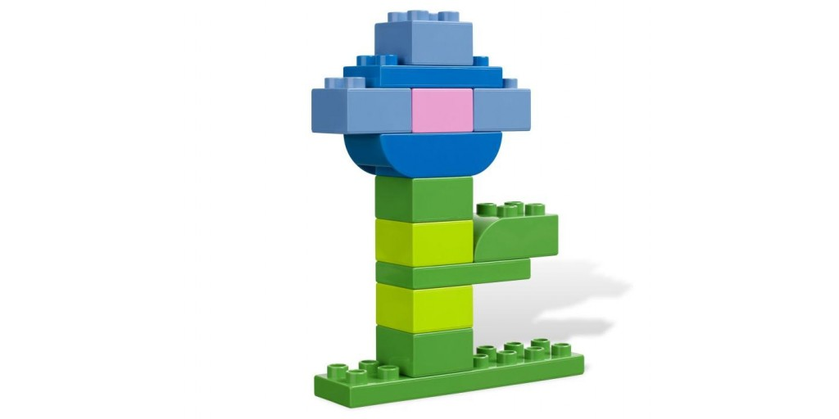

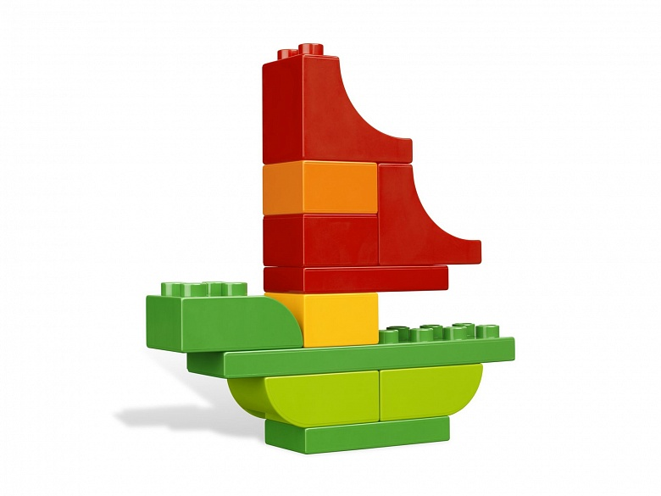

1. **Сортировать конструктор**

Предложить ребенку игру «Разложи по форме, размеру, цвету»

1. **Познавательное развитие**
2. **Понимание детьми, что такое последовательность действий (алгоритмика)**

Предложить ребенку разрезные картинки, выложить ряд что было сначала, сто потом.



1. **Ориентация в пространстве, на плоскости**

Упражнение «Назови кто где находится?»

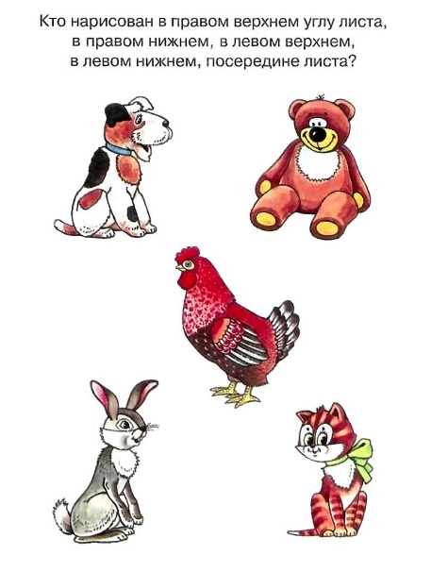

Приложение 2

**Диагностическая карта подготовительной группы**

|  |  |  |  |  |  |  |  |  |  |  |  |  |  |  |  |  |  |  |  |  |
| --- | --- | --- | --- | --- | --- | --- | --- | --- | --- | --- | --- | --- | --- | --- | --- | --- | --- | --- | --- | --- |
| Фамилия имя ребенка | Познавательная активность.  (порядковый счет, ориентируется в пространстве (на себе, от предмета и на плоскости) | | Эмоциональная отзывчивость Способность управлять своим поведением, планировать свои действия. | | Способность решать интеллектуальные задачи | | Различает, называет название деталей LegoWeDo 2.0 | | Знает название устройств, их использование | | Что такое зубчатое колесо. В какую сторону вращаются зубчатые колеса | | Ременная передача | | Владеет навыками работы в среде LegoWeDo 2.0 | | Построить правильный алгоритм действий | | Итог | |
|  | Н.г. | К.г. | Н.г | К.г. | Н.г | К.г. | Н.г. | К.г. | Н.г. | К.г. | Н.г. | К.г. | Н.г. | К.г. | Н.г. | К.г. | Н.г. | К.г. | Н.г. | К.г. |
| 1 |  |  |  |  |  |  |  |  |  |  |  |  |  |  |  |  |  |  |  |  |
| 2 |  |  |  |  |  |  |  |  |  |  |  |  |  |  |  |  |  |  |  |  |
| 3 |  |  |  |  |  |  |  |  |  |  |  |  |  |  |  |  |  |  |  |  |
| 4 |  |  |  |  |  |  |  |  |  |  |  |  |  |  |  |  |  |  |  |  |
| 5 |  |  |  |  |  |  |  |  |  |  |  |  |  |  |  |  |  |  |  |  |
| 6 |  |  |  |  |  |  |  |  |  |  |  |  |  |  |  |  |  |  |  |  |
| 7 |  |  |  |  |  |  |  |  |  |  |  |  |  |  |  |  |  |  |  |  |
| 8 |  |  |  |  |  |  |  |  |  |  |  |  |  |  |  |  |  |  |  |  |
| 9 |  |  |  |  |  |  |  |  |  |  |  |  |  |  |  |  |  |  |  |  |
| 10 |  |  |  |  |  |  |  |  |  |  |  |  |  |  |  |  |  |  |  |  |
| 11 |  |  |  |  |  |  |  |  |  |  |  |  |  |  |  |  |  |  |  |  |
| 12 |  |  |  |  |  |  |  |  |  |  |  |  |  |  |  |  |  |  |  |  |

Критерии оценки показателей: 3 – выполняет самостоятельно, без подсказки педагога; 2 – выполняет с помощью взрослого; 1 – затрудняется в самостоятельном выполнении задания, нуждается в помощи взрослого. Высокий -3 Средний-2 Низкий-1

**Примерные задания к мониторингу для детей подготовительной группы (6-7 лет)**

1. **Познавательная активность:**

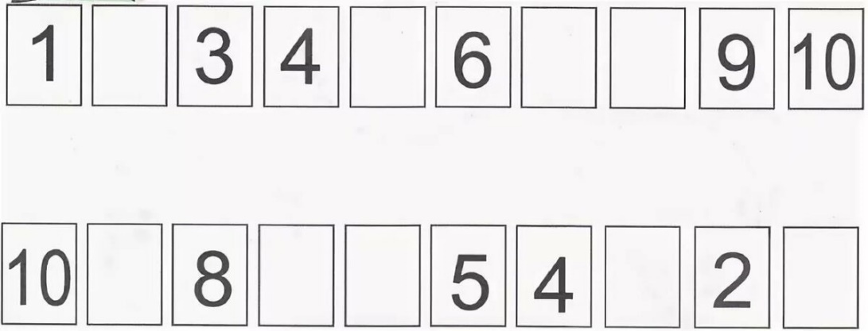

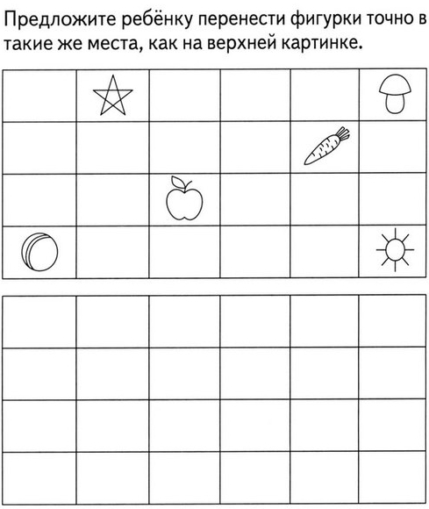

1. **Эмоциональная отзывчивость:**

Проективная методика «Неоконченные рассказы» (Т.П.Гаврилова)

Цель: изучение характера эмпатии: эгоцентрическая, гуманистическая

Материал: 3 неоконченных рассказа.

Исследование проводится индивидуально. Ребенку говорят: «Я расскажу тебе рассказы, а ты, послушав их, ответишь на вопросы». Если испытуемым является девочка, то в рассказах фигурировать должна девочка.

Рассказы:

1. Мальчик мечтал завести собаку. Однажды знакомые привели свою собаку и попросили поухаживать за ней, пока они будут в отъезде. Мальчик очень привязался к собаке, полюбил ее. Он ее кормил, водил гулять, ухаживал за ней. Но собака очень тосковала по своим хозяевам, очень ждала их возвращения. Через некоторое время знакомые вернулись и сказали, что мальчик сам должен решить - вернуть собаку или оставить ее себе.

Как поступит мальчик? Почему?

2. Мальчик нашел на улице котенка и принес его домой. Бабушка сказала, что котенок может быть больным и выкинула его на улицу. Мальчик очень рассердился и накричал на бабушку. Вечером бабушка сказала: "Ну что ж, придется мне уезжать домой, хотя мне там и одиноко".

Как поступит мальчик? Почему?

3. Вася разбил окно. Он испугался, что его накажут и сказал воспитателю, что окно разбил Андрей. Ребята в детском саду об этом узнали и перестали с Васей разговаривать, не брали его в игры. Андрей подумал: «Простить мне Васю или нет?".

Как поступит Андрей? Почему?

Интерпретация ответов детей: если ребенок решает ситуацию в пользу другого (собаки, бабушки, Васи), то это указывает на гуманистический характер; решение ребенком ситуации в свою пользу – об эгоцентрическом характере эмпатии.

Беседа о правилах поведения в непосредственно образовательной деятельности.

1. **Способность решать интеллектуальные и задач**

**Предложить ребенку запомнить предметы, затем назвать их с помощью схемы.**

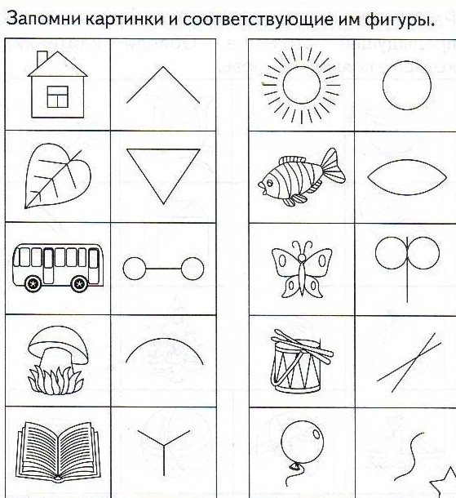

**Предложить ребенку выложить алгоритм действий, что сначала, что потом.**

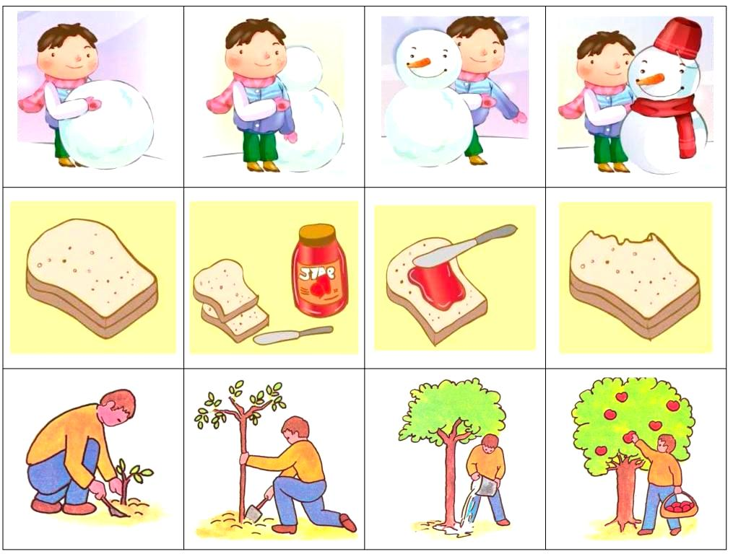

1. **Различает, называет название деталей LegoWeDo 2.0:**

Дидактическая игра «Чудесный мешочек»

Цель: с помощью тактильных ощущений, дети запоминают детали конструктора.

Дидактическая игра «ЛотоLegoWeDo 2.0»

Дидактическая игра «Четвертый лишний»

Цель: учить классифицировать детали.

Приучать детей к порядку, прививать что у каждой детали в комплекте свой отсек.

Ход: педагог выкладывает 4 детали из комплекта, например, кирпичики 2х2, 2х4, 2х1 и балка с выступами 2х4. Дети должны выбрать лишнюю деталь – балку 2х4. (и т.п.)

1. **Название устройств:**

Что такое мотор, как его используют?

Что такое СмартХаб, как его используют?

1. **Что такое зубчатое колесо**



1. **Ременная передача: как называется ременная передача? (Перекрестная)**



 (Прямая)

1. **Построить правильный алгоритм действий.**

